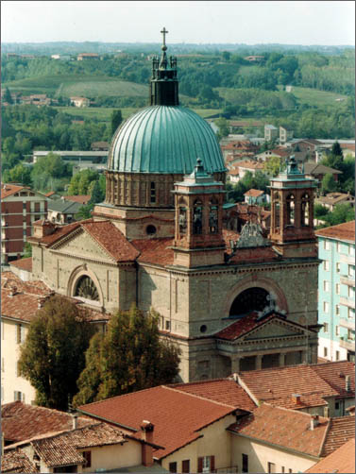 | 10° stazione:  Gesù è spogliato delle vesti

I soldati poi, quando ebbero crocifisso Gesù, presero le sue vesti e ne fecero quattro parti, una per ciascun soldato, e la tunica. Ora quella tunica era senza cuciture, tessuta tutta d’un pezzo da cima a fondo. Perciò dissero tra loro: Non stracciamola ,ma tiriamo a sorte a chi tocca. Così si adempiva la Scrittura: Si son divise tra loro le mie vesti e sulla mia tunica han gettato la sorte.

